Проект «Скоро-скоро, Новый год»
Актуальность
Проект разработан в силу особой актуальности проблемы патриотического воспитания подрастающего поколения. Патриотизм в современных условиях - это, прежде всего, преданность своему Отечеству, и сохранение культурной самобытности каждого народа.
Многообразие, богатство, духовная мудрость жизни наших предков предоставляют прекрасные возможности в воспитании нравственности. Важное место в данном проекте занимает изучение и сохранение традиций празднования Нового года. В процессе образовательной деятельности расширяются знания и представления детей о народных традициях, обычаях встречи Нового года, его атрибутике, персонажах.
Подготовила: Прищепа В.А.
Тип проекта: познавательно – творческий, групповой.
Участники проекта: дети подготовительной группы, воспитатели, музыкальный руководитель Продолжительность проекта: краткосрочный (декабрь)
Цель проекта: вовлечение и объединение коллектива детей, родителей и педагогов в совместную творческую деятельность. Создание условий, стимулирующих интерес к исследовательской деятельности, развитие познавательного интереса, раскрытие творческого и интеллектуального потенциала старших дошкольников.
Ожидаемые результаты:
Для детей:
У детей сформированы навыки поисковой деятельности по изучению истории появления новогодней елки, о новогодних традициях в России и в разных странах мира. Детьми освоены навыки безопасного поведения во время украшения новогодней елки, умеют рисовать, лепить из пластилина, выполнять аппликацию, сгибают бумагу в разных направлениях, сочиняют небольшие новогодние истории, воспитано бережное отношение к ели.
Для педагогов:
Создавать предновогоднюю праздничную атмосферу во всех видах деятельности Создание условий для проявления у детей, творчества, воображения.
Расширение кругозора детей через чтение художественной литературы, знакомство с пословицами, разучивание стихов.
Для родителей:
Привлечение к сотрудничеству родителей.
Повышение педагогической грамотности родителей.
Задачи проекта:
Для детей:
Воспитательные:
1. Воспитывать уважительное отношение к культурному наследию нашей страны, доброго отношения к своим близким и родным, окружающим детям, взрослым;
2. Способствовать сплочению детского коллектива развитию дружеских взаимоотношений, навыков общения и взаимодействия в детском коллективе;
3. Развитие самооценки ребенка, и умения оценивать и ценить достижения сверстников.
Образовательные:
1. Формировать познавательный интерес дошкольников;
2. Расширить и систематизировать знания дошкольников об истории и традициях новогоднего праздника в России и в других странах;
3. Познакомить детей с произведениями художественной литературы о праздновании Нового года (сказки, рассказы, стихотворения) ;
4. Познакомить с музыкальными произведениями новогодней тематики (песни, пляски, пьесы) ;
5. Обогащать и развивать активный словарь детей.
Развивающие:
1. Развивать коммуникативные навыки детей;
2. Создать в детском коллективе атмосферу совместного творчества;
3. Продолжать развивать творческое способности детей, воображение, мышление и память;
4. Способствовать развитию творческой инициативы и поисковой деятельности дошкольников.
Для педагогов:
1. Повысить уровень творческой компетентности педагогов;
2. Обеспечить качество педагогического процесса путем применения современных методик и технологий;
3. Создать условия для конструктивного взаимодействия с семьями воспитанников в целях дальнейшего сотрудничества.
Для родителей:
1. Способствовать активному вовлечению родителей воспитанников в деятельность ДОУ;
2. Повысить психолого-педагогическую компетенцию родителей.
ЭТАПЫ РЕАЛИЗАЦИИ ПРОЕКТА:
1 этап - предварительный
- Осуществляем предварительную работу с детьми по определению тематики проекта и планирование деятельности детей седьмого года жизни в проекте, используя модель трех вопросов:
- «Что вы знаете о празднике «Новый год?»
- «Что бы вы хотели узнать об этом празднике?»
- «Где вы можете узнать об этом празднике?»;
- Постановка проблемы, определение цели и задач педагогического проекта,
-Привлечение детей к участию в планировании деятельности и реализации намеченного плана
- Сбор информации по теме,
- Пополнение предметно развивающей среды в группе,
- Подборка художественной литературы по духовно-нравственной тематике беседы, рассказы.
- Подборка иллюстраций, музыкальных произведений по теме, аудио – и видеоматериала;
- Материал для родителей (папки передвижки, объявления, буклеты).
- Разработка конспектов по ОД ,
- Материалы и пособия для продуктивной и творческой деятельности,
- Информируют родителей о содержании проекта, их роли в реализации проекта.
2 этап – основной.
Примерная схема осуществления проекта «Скоро-скоро,Новый год!»
Мероприятия проекта | Методы и формы работы
Беседы | Беседа «Как отмечали новый год в старину?», «Почему люди наряжают елку?», «Сколько лет Деду Морозу?», «Новый Год в разных странах», «Безопасный Новый Год»  Беседы «Чтобы не испортить праздник», «Как правильно дарить и получать подарки». «Русский Новый год» Легенды о появлении новогодней елки. «Чем опасен сильный мороз», «Опасные ситуации во время катания на коньках по льду реки, с горки на санках», «Елочные гирлянды -красиво, но небезопасно. «Как дарить подарки?», «Почему могут быть опасны бенгальские свечи, гирлянды», «Что происходит с деревьями зимой», «Как готовятся отмечать Новый год в семье и детском саду»
Непосредственно образовательная деятельность | “Что такое Новый год? ”«Новогоднее путешествие». Составление рассказов: «Как мы встречаем Новый год дома», «Как мы украшаем свой дом», «Как мы собираемся на бал».
Трудовая деятельность | Оформление группы. Создание новогодней панорамы на окне, развешивание гирлянд, мишуры, детских поделок, снежинок и др.  “Снежинка”(вырезание из салфеток) Участие детей в коллективном творчестве по украшению окон (вырезывание ладошек из бумаги) и групповой комнаты.  Тематические раскраски.
Поисково-познавательная деятельность | «Сравним елку»  «Украсим елку».  Экскурсия «Главная ёлка Острогожска»».
ПОЗНАВАТЕЛЬНОЕ РАЗВИТИЕ
Музыкальная деятельность. | Разучивание песен о зиме, о новогоднем празднике, новогодних хороводов, танцев по содержанию сценария;  Прослушивание аудиозаписи: П. И. Чайковский «Времена года. Зима», «Щелкунчик»;  Слушание в аудиозаписи новогодних песен.
Продуктивная деятельность | Рисование:  «Зимний пейзаж», «Наша нарядная елка», «Новогодняя ночь» .  Аппликация:  «Кролик -символ 2023года», «Наш веселый снеговик».  Лепка:  «Дед Мороз и Снегурочка» , «Новогодняя игрушка».  Художественный труд:  «Мастерская Деда Мороза» изготовление елочных украшений; «Кролик–символ наступающего года» (аппликация).  Разноцветные гирлянды из креповой и цветной бумаги;  Елочные украшения из цветной бумаги «Фонарик», «Елочный шар из разноцветных полосок», «Улыбчивая снежинка», «Дед Мороз» ;  Елочные украшения из фольги «Серебристые цветы»;  Елочная игрушка из пряжи «Цветные шапочки»;  Гирлянда из еловых шишек; “Фонарики на ёлку” (Конструирование из бумаги), «Елочка» (оригами)
Пальчиковые игры  Коррекционные игры  Дидактические игры | Подвижные игры: «Снежная баба», «Мороз красный нос», «Два мороза», «Снег, метель, вьюга»  «Зимние забавы»: Эстафеты и состязания на участке по выбору детей, катание на горке, на санках. Д/и «Что растет на елке?», «Какая елочка», «Сделаем бусы на елку» «Четыре времени года», «Ателье зимней одежды», «Дед Мороз раздает подарки», «Что в мешке?».  Развлекательные новогодние игры Сюжетно-ролевая игра «Семья готовится к встрече Нового года»,«Магазин новогодних игрушек, подарков» Пальчиковая гимнастика: «Елка», «Мы снежок лепили»,«Мы на елке веселились»  Артикуляционная гимнастика:«Горка», «Саночки», «Снежный ком», «Снежинки»
Совместная и самостоятельная деятельность. | Рассматривание иллюстраций, открыток сказочных дворцов, таблиц с изображением старинных окон, крыш, узоров  Рассматривание иллюстраций о проведении новогодних праздников, Раскрашивание и вырезывание снеговиков, изготовление из них гирлянды. Изготовление пригласительных открыток на новогодний утренник  Просмотр мультфильмов: «Дед Мороз и лето», «Когда зажигаются ёлки», «12 месяцев». «Тимошкина ёлка», «Снеговик - почтовик»
ЭСТЕТИЧЕСКОЕ РАЗВИТИЕ
Чтение художественной литературы. | Х. Андерсен «Снежная королева», С.Маршак «Двенадцать месяцев», Гайдар «Чук и Гек», В. Сутеев «Елка», р.н.с. «Морозко», «Снегурочка», В. Зощенко «Елка», сборник стихов «В лесу родилась ёлочка», сборник стихов «Когда наступит Новый год», Усачев А. «Здравствуй, Дедушка Мороз!», Москвина М. «Как Дед Мороз на свет появился».  Загадывание загадок о зимних явлениях природы, о новогоднем празднике Чтение сказок «Снегурочка»,«Морозко»,«Госпожа Метелица»,В.Даль «Девочка-снегурочка» Рассказы о зиме  Чтение и заучивание стихотворений: И. Суриков «Зима», З. Александрова «Дед Мороз», Чтение стихов о Новом годе, елке :С. Михалков «В снегу стояла елочка», Г.Х. Андерсен «Ель», С.Маршак «Песня о елке», К.Чуковский «Елка», С.Маршак «12 месяцев»,Е.Трутнева «С Новым годом!», Е.Тараховская «Новый год», Прейсен Альф «Веселый Новый год», С.Дрожжин «Дедушка Мороз»,по содержанию сценария новогоднего утренника  Рассматривание сюжетных картин и составление описательных и повествовательных рассказов по ним; Отгадывание загадок про Новый год.
Работа с родителями | -Инструктаж по технике безопасности «Правила пожарной безопасности при проведении новогодних мероприятий»;  -Оформление папки-передвижки: «Зачем детям верить в Деда Мороза»  - Обновление и пополнение информации в родительском уголке;  -Изготовление родителями новогодних поделок «Мастерская Деда Мороза»;  - Помощь родителей в оформлении новогоднего убранства группы;  -Советы родителям по изготовлению карнавальных костюмов для детей;  -Оформление новогодних подарков детям.
Пополнение развивающей среды. | Подборка художественной литературы  Подборка иллюстраций, музыкальных произведений по теме, информационных ресурсов,  Атрибутов к сюжетно-ролевым играм  Выставка совместных работ детей и родителей на тему  Оформление выставки: «книги о Новом годе»  Подборка загадок, пословиц  Материалы и пособия для продуктивной и творческой деятельности.
Открытое мероприятие | Выставка рисунков и поделок; проведение новогоднего утренника
3 этап – заключительный.
1. Участие подготовительной группы в конкурсе новогодних поделок «Мастерская Деда Мороза»;
2. Участие подготовительной группы в конкурсе «Лучшее новогоднее оформление группы»
3. Новогодний праздник.
4. Обсуждение с детьми результатов коллективной работы, релаксация.
5. Подведение итогов проекта. Презентация проекта.
6.Распространение опыта работы в среде коллег и в интернет ресурсах.
Итоги проекта:
Реализация данного проекта способствовала сближению родителей, детей и педагогов. Совместные мероприятия способствовали обогащению знаний детей о Новом годе, о традициях празднования в детском саде и в семье.
Литература
1.Встречаем Новый год и Рождество всей семьей / Ред.-сост. О.Мещерякова. - Москва : Мир книги, 2008. - 96 с. : цв.ил. (КНХ)
2.Галынский, Михаил Сергеевич Энциклопедия Нового года и Рождества / М. С. Галынский. - Москва : ОЛМА Медиа Групп : ОЛМА-ПРЕСС, 2008. - 412 с. : ил.
3.Иванова, Т. А. Большая книга Нового года и Рождества / Т. А. Иванова. - Москва : Эксмо , 2008. - 144 с. : ил. - (Книги к праздникам) (КНХ)
4.Поздравляем с Новым годом!: Стихи, песни, загадки/ составитель М.В. Юдаева, художник О.Ю. Горбушин. - Москва: Самовар, 2007. - 64 с.: ил. - (Любимые праздники) (КНХ)
5.Детская энциклопедия. №12. - М.: АиФ, 2005. - 175 с.
6.Лаврентьева Л.С., Смирнов Ю.И. Культура русского народа. Обычаи. Обряды. Фольклор. - Спб.: Ларитет, 2005. - 448 с
7.Русские традиции и праздники / Л. Михеева, М. Короткова. - М.: Дрофа-Плюс, 2007. - 302 c.
8. Интернет -сайты
Приложения к проекту
Царь Петр I, который много путешествовал по Европе, увидел, как празднуют Новый год европейцы.
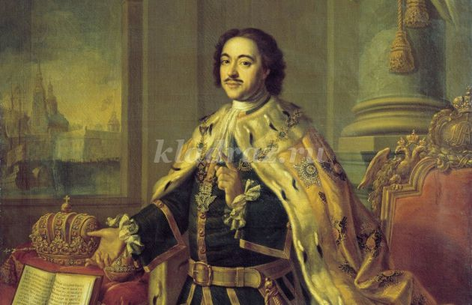
Ему понравилось, что в Европе зимой, 1 января, наряжают ёлочку и кладут под неё подарки для своих родных. И с 1700 года в России люди стали в домах ставить колючую ель, а не покрытую бело-розовыми и нежными лепестками вишню, как раньше.

Празднование Нового года начинается в день рождения солнышка, в пору зимнего солнцестояния – 25 декабря. Святые праздники, Святые вечера – так называют эти дни наши бабушки, потому что в эти дни, по преданию, случилось чудо - родился младенец Иисус, он улыбнулся ели, пришедшей вместе со всеми животными и растениями к нему в пещеру, чтобы поприветствовать его, и на верхушке ели засияла звезда как символ рождества Христова.
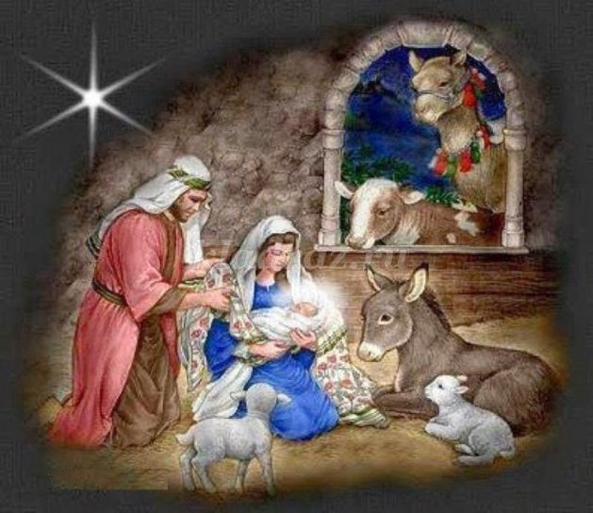
В эти дни в России не грешно и “почудить”: люди наряжаются в чудные костюмы, пляшут, веселятся и гадают.В старые времена гуляния на Новый год были массовыми.
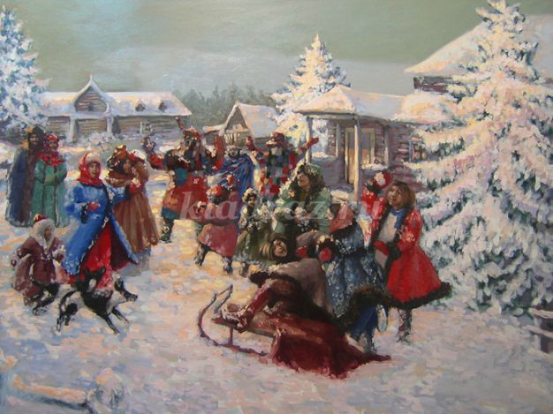
Сейчас это семейное торжество, когда в морозную зиму все родные собираются за красиво накрытым праздничным столом, общаются и делятся событиями и историями из своей жизни за весь прошедший год. Дети в эти дни много отдыхают, радуются, ходят на праздничные елки и общаются с родителями, у которых тоже рождественские каникулы. Возможность побыть вместе всей семьей помогает укреплять семейные узы и находить друг у друга поддержку.
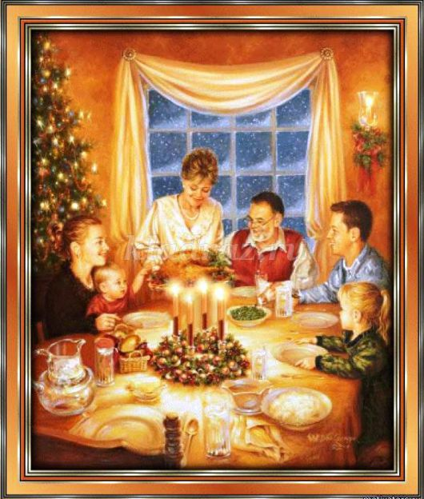
Главный волшебник Нового года – Дед Мороз.
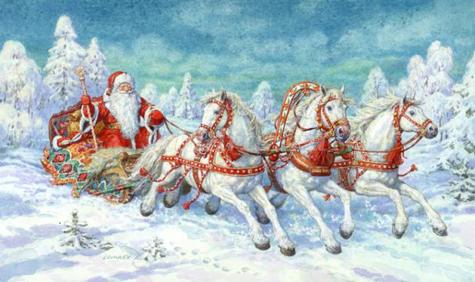
Дед Мороз — это добрый дедушка, который приезжает из далекого края. Он везет с собой огромные мешки подарков для детей, которые он заготавливает целый год.

Прототип Деда Мороза отыскали в русских сказках – Дед Мороз Красный нос, Дед Трескун, Морозко – царь всех зимних месяцев – облачённый в тулуп деревенский старик с красным носом.
Считалось, что Мороз живет в ледяной избушке в лесу и одаривает подарками тех, кто заглянет к нему на огонёк.
В средние века в деревнях даже «кормили» Мороза, чтобы задобрить. Сам глава семьи выходил на крыльцо с ложкой киселя.
Сейчас Дед Мороз живёт в Великом Устюге (Вологодская область).
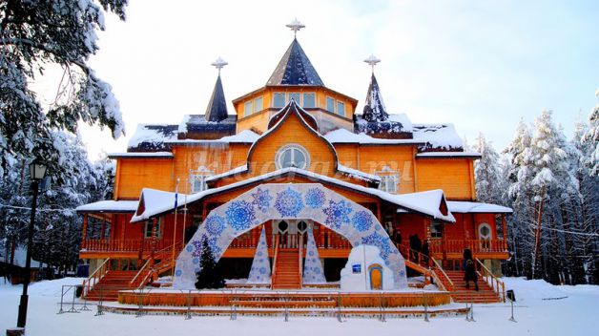
Можно съездить к нему в гости или написать письмо, вот адрес: 162340, г. Великий Устюг, Деду Морозу.
Вместе с дедушкой приезжает его внучка — Снегурочка.

Она приходит на все праздники вместе с Морозом и тоже поздравляет малышей. В русских сказках Снегурочкой или Снегурушкой зовут девочку, которую слепили из снега старик со старухой, а она весной растаяла, прыгнув через костер.
Дедушка Мороз приходит к деткам домой и дарит подарки. Но так как малышей очень много, то ко всем он прийти, к сожалению, не успеет. Если дед Мороз не придет днем, то он обязательно придет ночью и положит подарки под елку.
Кроме Снегурочки дедушке помогают снеговики.
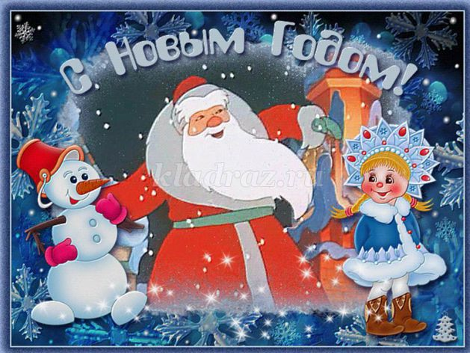
Они участвуют во всех приготовлениях к празднику.Перед самым наступлением нового года родители накроют красивый стол, на котором будет много еды. Можно выбрать себе что-нибудь вкусное. В каждом доме на новый год есть вкусный фрукт мандарин — символ Нового года.
31 декабря ровно в 12 часов ночи пробьют куранты — это большие часы, которые показывают по телевизору на каждый Новый год. Звон этих часов говорит о наступлении Нового Года. В это время надо загадать желание — оно обязательно сбудется!
На Руси верили, что как Новый год встретишь, так его и проведешь. Поэтому на Новый год нельзя заниматься тяжелой работой. Зато нужно украшать свой дом, накрывать изобильный стол, одевать все самое новое и красивое и, конечно, дарить подарки!
Интересные Новогодние рассказы
Путешествие с Дедом Морозом
Миша прогуливался по заснеженному лесу и неожиданно увидел свежие следы. Они заинтересовали его чрезвычайно: кто- то совсем недавно прошёл здесь в огромных-преогромных сапогах.
— Кто бы это мог быть? Неужели Дед Мороз!
И действительно, вскоре мальчик увидел вдалеке Деда Мороза.
— Ты удивлён, малыш, тем, что я оказался здесь? — спросил Дед Мороз подбежавшего Мишу. — Но у меня же есть волшебное быстроходное облако, которое в один миг переносит в любое место. Хочешь полетать на нём со мной?
Вот это да!!! Да кто же откажется от такого заманчивого предложения?! Дед Мороз усадил мальчика рядом с собой на облако, и они полетели в синеве ночи над заснеженными горами и долинами. Облако то взмывало ввысь, к ярким звёздам, то опускалось, касаясь верхушек пушистых ёлок. Какое же это было необыкновенное путешествие!
Вскоре внизу засверкали огоньки большого города. Все дети уже давно нарядили ёлки и теперь сидели по домам и ждали подарков от Деда Мороза. Только вот все каминные трубы, к сожалению, оказались закрыты. «Как же проникнуть в дома, чтобы оставить подарки? Неужели малыши так и не дождутся их?» — занервничал Миша.
— Не переживай, лучше внимательно смотри, как я всё ловко сделаю, — сказал Дед Мороз, словно прочитав мысли мальчика, и разбросал с облака множество маленьких разноцветных парашютиков с подарками. К каждому из них был привязан листочек с именем девочки или мальчика. Парашютики медленно опускались на город...
— Не волнуйся, — снова успокоил Мишу Дед Мороз, — внизу все парашютики встретят домовые и разнесут подарки детям.
Мише очень хотелось продолжить это замечательное путешествие с Дедом Морозом... но тут он неожиданно... проснулся и понял, что всё это ему, к сожалению, только приснилось.
— А где же мой подарок? Успел ли домовой принести его? — вскричал Миша, вспомнив свой незабываемый сон.
Вскочив с кроватки, малыш подбежал к ёлке: какое счастье! Подарок в блестящей бумаге уже лежал на своём месте.
«А ведь кто знает, — подумал довольный Миша, — может быть, то, что я видел ночью, вовсе и не было сном?!»
Дед Мороз
Как-то одним зимнем днем катались маленький Павлик и его подружка Катя в лесу на лыжах. Уже начало смеркаться, и они заторопились домой, как вдруг среди сосен малыши заметили освещённый большой и красивый дом. «А что, если здесь живёт сам Дед Мороз?» — щёлкнула у Кати неожиданная мысль, и девочка тут же поделилась ей с Павликом.
— Давай проверим, это не займёт много времени, - продолжил мальчик, и дети незамедлительно двинулись в сторону большого дома.
Павлик не знал дома ли Дед Мороз, поэтому решил сначала заглянуть в окошко.
— Пойдём посмотрим! — предложил он Кате.
Подкрались дети потихонечку к окошку и видят: сидит в комнате старичок, весь в красном и с густой белой бородой, и упаковывает подарки. Настоящий Дед Мороз! Павлик получше протёр заиндевевшее стекло, и друзья увидели столько игрушек, сколько никогда не видели ни в одном магазине.
Дети потихонечку отошли от окна, чтобы не помешать Деду Морозу, и поспешили домой писать ему письма: ведь надо помочь старенькому дедушке, а то он не знает, кто какой подарок хочет получить на Новый год. В новогоднее утро Павлик первым делом побежал к камину. И замер в удивлении: перед камином стоял маленький столярный столик, а на нём лежал набор столярных инструментов! Вот это да! Вот так подарок! И не беда, что игрушек не было, ведь теперь Павлик сможет делать их сам, а это гораздо интереснее! Он смастерил так много игрушек, что хватит не только ему, но и всем его друзьям!
Безопасный Новый Год.
Предновогодние хлопоты и праздничная неделя для взрослых и детей превращаются в приятную карусель ярких впечатлений. Так бывает почти всегда. Почти - потому что в новогоднюю неделю больницы переполняются пострадавшими взрослыми и детьми, а количество вызовов скорой помощи увеличивается минимум на треть.
Есть правила на свете,
Должны их знать все дети.
Ты помни правила всегда,
Чтоб не случилась вдруг беда,
И неприятность не пришла
И где-то вдруг тебя нашла.
И надо их не только знать,
А постоянно выполнять.
Какие опасности нас подстерегают?
Для детей на первом месте стоят пищевые отравления и острые аллергические реакции, переохлаждения и ожоги.
Итак, на первом месте в «проблемном рейтинге» - праздничный стол и его послепраздничные остатки. Аллергические реакции можно получить от новых экзотических продуктов, даже в крошечных концентрациях, например, в салате. Дети чаще страдают от впервые испробованных морепродуктов и икры, специй, новых фруктов и разных «газировок».
Правила безопасности: никаких пищевых экспериментов, только свежая и проверенная пища.
Без пожаров, увы, новогодние каникулы тоже не обходятся. Главная причина бытовых возгораний - домашняя елка и некачественные (или оставленные без присмотра) нагревательные приборы.
Правила безопасности здесь просты и понятны, только почему их мало кто соблюдает?
1. Елку нужно украшать только электрогирляндами промышленного производства.
2. Не использовать в декоре елочных веток вату и свечи.
3. Уходя из дома, вынимать вилку елочных гирлянд из розетки и не оставлять «ДАЖЕ НА МИНУТОЧКУ» без присмотра елку с включенными гирляндами.
4. В помещении не разрешается зажигать бенгальские огни, применять хлопушки и восковые свечи. Помните, открытый огонь всегда опасен!
Правила безопасности: не будьте легкомысленны в обращении с огнем в любых его проявлениях!
Осторожно: улица!
1. В местах проведения массовых новогодних гуляний старайтесь держаться подальше от толпы, во избежание получения травм.
2. Если вы поехали на новогоднее представление с родителями, ни в коем случае не отходите от них далеко, т.к. при большом скоплении людей легко затеряться.
3. Подчиняться законным предупреждениям и требованиям администрации, полиции и иных лиц, ответственных за поддержание порядка, пожарной безопасности.
4. Вести себя уважительно по отношению к участникам массовых мероприятий, обслуживающему персоналу, должностным лицам, ответственным за поддержание общественного порядка и безопасности.
5. Не допускать действий, способных создать опасность для окружающих и привести к созданию экстремальной ситуации.
6. Осуществлять организованный выход из помещений и сооружений по окончании мероприятий.
7. При получении информации об эвакуации действовать согласно сотрудников, ответственных за обеспечение порядка, соблюдая спокойствие и не создавая паники.
8. Еще одна причина новогодних проблем связана с пиротехникой.
Посмотрите, там и тут
В небе плещется салют…
Здорово, конечно,
Если всё успешно.
Но опасность на пути
Стережёт – не обойти!
Если что пойдёт не так,
Если в фейерверке брак,
Или прочь не отбежали,
Иль в окно кому попали,
В общем, столько тут вопросов!
Не пускай салют без спроса!
Хочешь ты салют устроить?
Хорошо, не станем спорить,
Только, чтоб не пострадать
Нужно в помощь взрослых звать!
Фейерверк, самое невероятное и красивое зрелище. Когда две стихи: огонь и воздух - сходятся воедино. Прогресс сделал доступным это «маленькое чудо» для каждого. Но главное, не забывать, что шутки с огнем плохи, и всегда соблюдать правила безопасности.
Нельзя носить пиротехнические изделия в карманах.
Нельзя приносить и использовать пиротехнические изделия при проведении школьных новогодних мероприятий.
Нельзя разбирать пиротехнические изделия и подвергать их механическим воздействиям.
Располагайте пиротехнику вдали от нагревательных приборов и при этом, помните, что пиротехнические изделия боятся сырости, и это может отразиться на их работе.
Пиротехнику можно использовать только в присутствии родителей.
С Новым годом поздравляем!
Счастья всей душой желаем!
Чтоб прожить Вам этот год
Без печали и забот.
Чтоб с успехом Вам трудиться,
А на праздник - веселиться,
И удачи Вам в делах,
И улыбок на устах.
Развлекательные Новогодние игры.
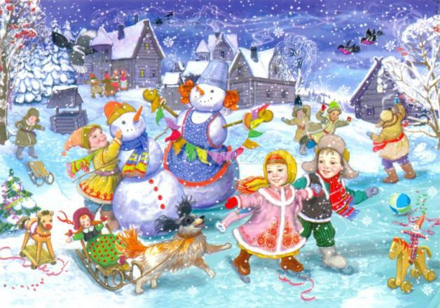
Елочки бывают…
Ведущий говорит: "Елочки бывают...большие, высокие, широкие, толстые...". А дети должны это показывать, причем ведущий делает другие движения, чтобы сбить всех с толку.
В мешках вокруг елки
Соревнуются по 2 ребенка. Они становятся в мешки и ногами. Верх мешков держат руками. По сигналу дети бегут вокруг елки в разные стороны. Выигрывает тот, кто прибежит быстрее. Игру продолжает следующая пара.
Донеси снежок в ложке
Участвуют 2 играющих. Им дают в рот по ложке с ватным снежком в ней. По сигналу дети разбегаются в разные стороны вокруг елки. Побеждает тот, кто прибежит первым и не уронит снежок из ложки.
Рукавичка
Все дети стоят по кругу. Дед Мороз теряет рукавицу.
Ведущая праздника ее находит и, обращаясь к Деду Морозу, спрашивает: “Дед Мороз, а это не твоя рукавичка?” Дед Мороз отвечает: “Рукавичка-то моя, догоню ее, друзья”. Дети передают друг другу рукавичку, а Дед Мороз ее пытается у детей взять.
Новогодний аукцион
Игроки по очереди перечисляют все, что бывает в Новый год: Дед Мороз, Снегурочка, елка, подарки, елочные игрушки, иголки на полу, снег, фонарики и т.д.
Тот, у кого кончаются идеи, выбывает из игры. Самый находчивый выигрывает.
Самый ловкий
Дед Мороз и Снегурочка (или другие герои по сценарию) держат в руке обруч, обвитый елочной мишурой. На пол высыпают ватные комочки («снежки»). Дети по команде героев забрасывают в обручи комочки, затем подсчитывается количество попаданий в обруч Деда Мороза и в обруч Снегурочки.
Наряди елочку
Перед основной елкой выставляются две маленькие елочки и две коробки с небьющимися новогодними игрушками. Вызываются по три человека к каждой елочке. По команде Деда Мороза дети наряжают их. Кто быстрее и аккуратнее украситвою елочку всеми игрушками из коробки, тот и побеждает.
Шляпа
Игру хорошо проводить под веселую ритмичную музыку. Дети стоят кругом. Дед Мороз или ведущий праздника начинает игру, перекладывая шляпу со своей головы на голову рядом стоящего ребенка, он в свою очередь перекладывает шляпу со своей головы на голову соседа и так далее по кругу. По команде Деда Мороза (хлопок, свисток, удар посохом) движение прекращается, а тот, на ком в этот момент осталась шляпа, должен станцевать, спеть или рассказать зимнее стихотворение, пословицу, загадать загадку.
Портрет Мороза
1-й вариант (индивидуальный).
Детям выдаются карандаши или фломастеры. На мольберте с магнитами вешается лист ватмана. Нарисовать нужно, зажав карандаш или фломастер зубами (с закрытыми глазами или левой рукой).
2-й вариант (коллективный).
Всем играющим завязывают платками глаза. На большом ватмане дети по очереди рисуют какую–то часть фигуры Деда Мороза. При этом игрокам не сообщается, до какого места уже дорисован Дед Мороз. Так что, может оказаться, что у него будет две бороды или целая пирамида мешков с подарками.
Снегопад наоборот
Каждому ребенку выдают по «снежку» (по небольшому ватному комочку). По сигналу Зимы или ведущей дети разрыхляют свои комочки, запускают их в воздух (подбрасывая вверх) и начинают дуть на них снизу, чтобы те как можно дольше удержались в воздухе и не упали на пол. Побеждает самый ловкий.
Кто больше?
Дед Мороз, Снегурочка или Снеговик устраивает «снегопад» - разбрасывает вверх целую кучу бумажных снежинок. Детям дают в руки корзинки. По сигналу игроки начинают собирать снежинки в корзинку. Выигрывает тот, у кого снежинок окажется больше.
Выбирай, что хочешь
Дети на ощупь выбирают себе подарки из мешка Деда Мороза, подробно описывая, что это и какое оно. А можно спрятать подарки в коробочки разного размера, чтобы дети пофантазировали, что может лежать в коробке (еще интереснее будет, если в самой большой коробке окажется самый маленький подарок).
Мешок сюрпризов
Соревнуются двое детей (по очереди). Первому завязывают глаза и дают небольшой мешок, в котором находятся различные игрушки (кубики, мячики, матрешки, машинки и т.д.). Задача: достать из мешка предметы и на ощупь опознать их. Играющий должен ответить, что за вещь он достал. Затем игрушки меняются, и игра повторяется со вторым участником. Побеждает из двух тот, кто правильно угадал наибольшее число игрушек.
Новогодний концерт
В красивый ларчик складывают карточки с новогодними иллюстрациями: елочка, хоровод, снежинка, сосулька, лыжи, санки и т.д. Дети по очереди достают карточку и, посмотрев на ней изображение, должны прочитать стихотворение про него или спеть отрывок из песни.
Музыкальная карусель
Стулья ставятся в круг (их на 1 меньше, чем играющих). Среди играющих Дед Мороз или Снеговик. Звучит музыка, все участники игры начинают бегать вокруг стульев. Как только музыка замолкает, все дети быстро стараются занять места. Взрослый герой играет в полсилы (поддаваясь), делая вид, что все время не успевает присесть на стул. Так как все места оказываются заняты детьми, ему придется поплясать для всех или раздать подарки.
Собери снеговика
Из ватмана вырезаются детали снеговика (два экземпляра): три круга разных размеров. Из цветной бумаги: глаза, рот, нос–морковка, ведро, шарф, метелка. Вызванные дети по команде на полу возле елки быстро собирают из предложенных деталей снеговиков. Побеждает тот, кто аккуратнее, быстрее и правильнее соберет снеговика, используя все заготовленные детали.
Собери снежинку
Большие снежинки разрезаны треугольниками. Разложены около елки. Задача: пока звучит веселая подвижная музыка, собрать все детали вместе. Побеждает тот, кто уложился в музыку и аккуратно все сложил.
Веселая погремушка
Дед Мороз соревнуется с детьми в беге в мешках или в прыжках на одной ноге вокруг елки. Одно условие обязательное: оббежав или припрыгав к обговоренному месту, необходимо взять погремушку – маракас на стуле перед елкой и прозвенеть ею.
Догони валенок
Дети стоят по кругу, в руки им дается валенок. Дети под веселую музыку передают валенок по кругу, а Дед Мороз пытается его догнать. Детям необходимо передавать валенок очень быстро, чтобы Дед Мороз не смог его отобрать.
Новогодняя елка
В игре участвуют 2 команды по 2 человека. В конце зала стоят для каждой команды 2 коробки: в одной разобранная елка, в другой — игрушки. Первый участник должен собрать елку, второй — украсить ее игрушками. Побеждает та команда, которая быстрее выполнит задание.
Кто больше наберет снежков
Играют по двое детей. На пол рассыпают снежки из ваты. Детям завязывают глаза и дают по корзинке. По сигналу они начинают собирать снежки. Выигрывает тот, кто набрал большее количество снежков.
Приделай нос Снеговику
Перед елкой ставят 2 подставки, на них крепятся большие листы с изображением снеговиков. Участвуют два и более ребенка. Им завязывают глаза. По сигналу дети должны дойти до снеговиков и приставить нос (это может быть морковка). Другие дети помогают словами: левее, правее, ниже, выше...
Пронеси в мешке
Перед елкой кладут мешок (он перегорожен на 2 части, у одной из них нет дна). Дед Мороз вызывает детей, которые хотят покататься в мешке. Он сажает ребенка в мешок и несет его вокруг елки. Другого ребенка он сажает в ту часть мешка, где нет дна. Дед Мороз ходит вокруг елки, а ребенок остается на месте. Дед Мороз возвращается и “удивляется”. Игра повторяется.
Поймай снежок
Участвуют несколько пар. Дети стоят друг против друга на расстоянии приблизительно 4 метров. У одного ребенка пустое ведерко, у другого — мешочек с определенным количеством “снежков” (теннисные или резиновые мячи). По сигналу ребенок бросает снежки, а напарник старается поймать их ведром. Выигрывает пара, которая первой закончит игру и наберет большее количество “снежков
Консультация для родителей.
Зачем детям верить в Деда Мороза?
С первым снегом, метелями и вьюгами все чаще мы слышим рассказы и мечты о грядущем празднике, любимым и малышами, и взрослыми - Новый год. Ну и какой же новый год без Деда Мороза? Ведь для ребенка в новогоднем праздника самое главное это добрый Дедушка Мороз! Малыши "пишут" письма дедушке, а мы.... а мы стараемся исполнить их заветные мечты.
А для чего ребёнку нужна сказка про Деда Мороза? Предлагаю Вашему вниманию несколько весомых причин в пользу этого.
Причина первая: вера в чудо!
Сказка про Дедушку Мороза - это вера в чудо, где всегда добро побеждает зло. Ведь Дед Мороз приносит всем подарки, несмотря на их капризы и непослушание. То, что ребенок "пишет письмо" Деду Морозу, а потом находит свой заветный подарок под ёлкой, учит кроху верить в чудо. С годами эта вера уходит глубоко в подсознание.
И даже поняв в определенном возрасте, что Деда Мороза не существует, механизм веры в чудо уже сформирован. Вы спросите, зачем же он нужен? Да затем ,что у каждого в жизни бывают события, когда сам человек не может надеяться на себя, а может надеяться только на чудо (например, неразделенная любовь или тяжелая болезнь, когда медицина уже бессильна помочь). И Если эта самая вера в чудо, которая закладывается в нас в раннем возрасте, не сформирована, то пережить такое событие в жизни не так-то просто, психика может просто не справиться.
Причина вторая: в воспитательных целях.
Конечно же можно придумать несколько хитростей, чтобы вера в Деда Мороза носила еще и воспитательный характер. Например, прежде, чем вызвать Деда Мороза, можно написать крохе письмо от доброго дедушки с самого Севера: "Ты молодец, в этом году научился тому-то и тому-то.... Поэтому получай такие подарки... НО еще я видел, что ты еще не очень хорошо делаешь....(заметим: ни в коем случае не критикуйте ребенка, не пишите, что он что-то делает плохо, какие-то плохие поступки, иначе ребенок может попросту замкнуться). Я очень надеюсь, что в следующем году ты научишься делать это лучше всех (хорошо/отлично...)".
Вот так, проявив, немного фантазии, вы можете сообщить детям о том, что "Хорошо", а что "Плохо".
Однако, многие родители в воспитательных целях "спекулируют" подарками от Деда Мороза. Когда ребенок много шалит, не слушается, капризничает, они говорят: "Вот как? тогда Дедушка Мороз ничего тебе не принесёт! Хорошие детки получат подарки, а ты нет!" Детские психологи так говорить не советуют. Дед Мороз - это великодушный сказочный персонаж, добрый даже к своим сказочным врагам. Такими стараниями добрый дедушка превращается для ребенка в новогоднее пугало, прихода которого ребенок уже не ждет с нетерпением, а попросту боится. Справляйтесь с поведение ребенка другими способами, чтобы не испортить малышу ни ожидание праздника, ни сам праздник.
Причина третья: это просто и увлекательно!
Новогодний антураж, ожидание праздника и веры в чудо, предпраздничное настроение - это всегда весело, задорно и очень увлекательно. Если ребенок напишет письмо Деду Морозу, то мечта о заветном подарке буде согревать его до самой новогодней ночи. Кроме того, написание письма Деду морозу для дошкольника - это великий труд.
А долгожданный приход Деда Мороза? В Детском саду дети учат стихи для доброго дедушки, готовят для него песни, танцы. А с приходом, делятся с ним своими сокровенными мыслями и мечтами.... В любом случае, это событие остается на долгое время в нашей памяти. Тем более, что в настоящее время нам доступны такие услуги, как вызов Деда Мороза на дом.
А с каким замиранием сердца, утром 1 января, дети бегут к новогодней елке, чтобы наконец-то получить то, чего ждал так долго и в очередной раз убедиться, что добрый дедушка снова исполнил их заветные мечты... Вера детей в доброго Дедушку Мороза воспитывает в них искренность в общении, развивает у них воображение и символическое восприятие мира.
Причина четвертая: здоровье!
Вы когда-нибудь замечали, что перед новогодними праздниками и во время самих праздников, Ваши дети реже заболевают? А ведь все очень просто: подготовка к празднику, предпраздничное настроение, ожидание чуда, радость общения создают в доме хорошую эмоциональную атмосферу. В свою очередь, медики, психологи и педагоги не раз замечали, что хороший эмоциональный и гармоничный фон, благотворно влияет не только на психическое, но и на физическое здоровье. Ощущение счастья, радости и праздника улучшают эмоциональный фон человека и благотворно влияют на иммунитет и здоровье ребёнка.
« Новогоднее путешествие»
Цель: Познакомить детей с традициями празднования Нового года в разных странах.
Задачи: Развивать память детей, воображение, внимание и логическое мышление.
Ход занятия. Настрой на позитив, воспитатель читает стихотворение: « Лесом частым, полем вьюжным, Зимний праздник к нам идѐт, Так давайте скажем дружно: «Здравствуй, здравствуй Новый год!» Воспитатель рассказывает детям о том, что во всех странах мира Новый год празднуют по-особому, по-разному. Предлагает детям отправиться в Новогоднее путешествие по странам мира и посмотреть, как в какой стране празднуют Новый год. Спрашивает на чѐм мы можем отправиться в наше путешествие, дети отвечают: на самолѐте, на поезде, на корабле (можно предложить детям картинки, чтобы они выбрали). Затем воспитатель объясняет детям, что раз наше путешествие Новогоднее, значит оно не простое, а волшебное. Закрываем крепко глаза, кружимся вокруг себя и произносим волшебные слова, звучит волшебная музыка. Дети открывают глаза, а на доске карта мира, прикалываем заранее приготовленную снежинку в Японии и включить японскую музыку (можно включать музыку соответствующую каждой стране). Итак, мы с вами в Японии. В Японии в новогоднюю ночь звонят колокола. Они ударяют только 108 раз. В это время все дети заняты рисованием. Каждый рисует то, что хотел бы получить в подарок. Этот рисунок он должен положить под подушку и уснуть, как только колокол ударит 108 раз. Наверное, и у каждого из вас есть своѐ заветное желание и мы с вами после нашего путешествия сядем и нарисуем. А теперь закрывайте глазки, наше путешествие продолжается и мы с вами перенесѐмся в Иран. Прикалываем снежинку на карте. Здесь на новогодний стол подаѐтся чеснок, уксус, проросшее зерно и сок молодых колосьев. Люди прыгают через костры. В 12 часов ночи все зажимают серебряные монетки в руках, говорят, что это спасает от расставания с родными местами. У нас с вами тоже есть серебряная монетка. Как вы думаете, сколько букв может закрыть эта монетка, если еѐ положить на страницу книги? Давайте проверим вместе. А ещѐ хозяин дома дарит всем членам своей семьи красивые одежды, украшенные узорами. Представьте, что вам пришлось вышивать узоры на одежде. Какой узор вы бы выбралиВыложите, пожалуйста. Дети выбирают любой узор из игры « Сложи узор» и выкладывают. И снова закрываем глаза и переносимся в Италию, прикрепляем снежинку. Здесь в новогоднюю ночь выбрасывают всю разбитую посуду, сломанную мебель, старые вещи. Говорят, что это принесѐт богатство. Через трубу дома прилетает волшебница Бефане и у каждой детской кроватки оставляет новогодние подарки. И всѐ - таки жалко, красивую, хоть и разбитую посуду? Давайте попробуем еѐ склеить. Игра « Сложи по образцу». После выполнения задания, закрываем глаза и переносимся в Болгарию. Прикрепляем снежинку. Дед Мороз в Болгарии приходит в вывернутой бараньей шкуре, украшенной стручками красного перца. С последним ударом часов гаснет свет, и все целуются. В новогодний пирог кладут монеты и бутоны роз. Тот, кто найдѐт в пироге монету, будет богатым, а кто откусит кусочек пирога с бутоном разы, будет счастливым. Давайте с вами поиграем в игру «Да и нет по - болгарски». Запомните, пожалуйста, что в Болгарии всѐ наоборот. «Да» - это когда мы русские, крутим головой, говоря «нет», а «нет» у болгар - это когда мы, русские, киваем - «да». Детям задаются любые вопросы, а они должны ответить только жестом : кивая - «нет», отрицая - «да» После игры переносимся во Францию. Во Франции к детям приходит Пер Ноэль. Дети ждут его и перед Новым годом посылают ему открытки для того, чтобы Пер Ноэль не забыл заглянуть к ним. Он приносит подарки детям в башмачке или сапожке. Все дети любят танцевать «Танец утят». Я предлагаю вам всем вместе исполнить этот танец. После танца переносимся в Германию. Прикрепляем снежинку. Здесь перед Новым годом можно встретить на улицах Трубочиста. Великое счастье - прикоснуться к нему и испачкаться сажей. Специально к празднику чеканят монеты, на которых изображѐн ребѐнок. Сидящий на свинье, так как считается, что свинья - это символ благополучия. Из Германии перенесѐмся обратно к нам в Россию. Дети делятся впечатлениями, чем отличается Новый год в России от Нового года в других странах.

